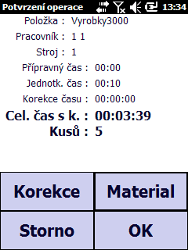

- Přidané automatické načteni materiálu pomoci vazebné tabulky v tomto kroku odvádění.
- Po stlačení tlačítka Materiál bude automaticky zahájeno nataženi materiálu podle vazebné tabulky pokud v tabulce již existuje vazba k tomuto výrobku.
- Pokud není výrobek nadefinován ve vazbě je možno pokračovat ale bude uživateli napsáno : Nenalezeno …
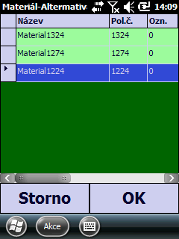

Pokud je při zadávaní nalezena alternativa materiálu tak se uživatelovy zobrazí okno se všemi alternacemi a bud vybere požadovaný materiál nebo dá storno a tým přeskočí konkrétny vyber.

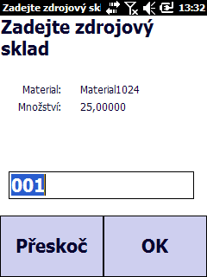

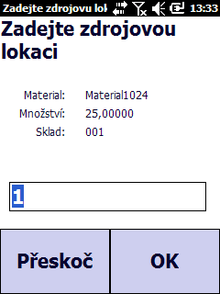
Při automatickém odvedeni je pro každý nalezeny materiál/polotovar(bez definice materiálu) zobrazen dialog pro zadaní skladu (pokud sklad není nadefinovat v číselníku zboží pro daný materiál/polotovar). Vyobrazené informace: Nazev materiálu/polotovaru a množství materiálu/polotovaru.

Při automatickém odvedeni je pro každý nalezeny materiál/polotovar(bez definice materiálu) zobrazen dialog pro zadaní lokace (pokud lokace není nadefinovat v číselníku zboží pro daný materiál/polotovar). Vyobrazené informace: Název materiálu/polotovaru, množství materiálu/polotovaru a sklad materiálu/polotovaru.

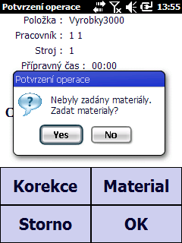

- Po stlačení OK, a když před tým nebylo stlačené tlačítko Materiál tak bude uživatel upozorněn že nebyly zadaný materiály automaticky.

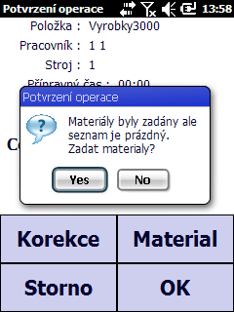

Pokud uživatel automaticky zadá materiály ale pak ich ručně zmaže a seznam je prázdný tak je na to upozorněn.

